

**40**

**20**

**20**

**20**

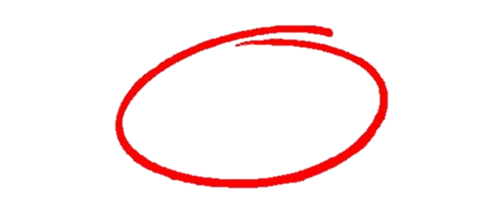

**المملكة العربية السعودية**

**وزارة التعليم**

**إدارة تعليم منطقة .......**

**مدرسة ............**

**اليوم :**

**التاريخ : / /1445ه**

**الزمن : ساعة ونصف فقط**

**اختبار نهاية الفصل الدراسي الثالث**

**مادة العلوم للصف الرابع ابتدائي ( الدور الأول)**

**اسم الطالبة : .................................................... رقم الجلوس: ............................**



للعام الدراسي 1445 ه

|  |  |  |  |  |  |
| --- | --- | --- | --- | --- | --- |
| **رقــــم الــســــؤال** | **الدرجة رقماً** | **الدرجة كـــــتابةً** | **المصححة** | **المــــراجعة** | **المــــــدقـقـة** |
| **السؤال الأول (10)** |  |  | **أمل الزهراني** |  |  |
| **السؤال الثاني (20)** |  |  |
| **السؤال الثالث (10)** |  |  |
| **مجموع الدرجات** |  |  |



**أعمل بصمت ودع النجاح يحدث الضجيج**

**work hard in silence, let success make the noise**



**10**

**السؤال الأول (اختار الإجابة الصحيحة):**

|  |  |  |  |  |  |  |  |
| --- | --- | --- | --- | --- | --- | --- | --- |
| 1- ما الذي يقيسه الجهاز المستخدم بالسيارات في الصورة المجاورة | | | | | | | |
| أ | الاحتكاك | ب | الجاذبية | ج | السرعة | د | التسارع |
| 2- المغناطيسات عندما تكون الأقطاب المتقابلة متشابهة فإنها: | | | | | | | |
| أ | تتنافر | ب | تتجاذب | ج | لا تتأثر | د | تهتز |
| 3- أي التغيرات التالية تغير فيزيائي: | | | | | | | |
| أ |  | ب |  | ج |  | د |  |
| 4- يمثل تحول الطاقة الكهربائية إلى حركية: | | | | | | | |
| أ |  | ب |  | ج |  | د |  |
| 5- ما القوة المسؤولة عن تسارع جسم يسقط نحو الأرض عند افلاته: | | | | | | | |
| أ | الاحتكاك | ب | الجاذبية | ج | القصور الذاتي | د | الدفع |
| 6- أي التغيرات التالية تغير كيميائي: | | | | | | | |
| أ |  | ب |  | ج |  | د |  |
| 7- وحدة قياس الطول هي : | | | | | | | |
| أ | الكيلوجرام | ب | نيوتن | ج | لتر | د | متر |
| 8- الأداة المستخدمة لفصل مخلوط من الأرز و الدقيق هي: | | | | | | | |
| أ |  | ب |  | ج |  | د |  |
| 9- تمثل جسيمات المادة السائلة: | | | | | | | |
| أ |  | ب |  | د |  | د |  |
| 10- الأداة التي تستخدم لقياس الكتلة هي: | | | | | | | |
| أ |  | ب |  | ج |  | د |  |



**20**

**السؤال الثاني أ- ( أضع المصطلحات التالية في مكانها المناسب):**

**المخلوط**

**التغير الفيزيائي**

**السرعة**

**الحرارة**

**الكهرباء الساكنة**

**الكثافة**

**التغير الكيميائي**

|  |  |
| --- | --- |
| 1. .............................. | تجمع الشحنات الكهربائية على سطح جسم ما. |
| 1. .............................. | المسافة التي يقطعها جسم في زمن معين. |
| 1. .............................. | مقدار الكتلة في وحدة حجم واحد. |
| 1. ............................. | انتقال الطاقة الحرارية من الجسم الساخن الى الجسم البارد. |
| 1. ............................. | تغير ينتج عنه مادة جديدة. |
| 1. ............................. | مادتان او أكثر تختلطان معاً بحيث تحافظ كل منهما على خصائصها الاصلية. |



**ب- ( أضع علامة او امام العبارات التالية) :**

|  |  |
| --- | --- |
|  | 1. تصنع مقابض اواني الطبخ من مواد عازلة. |
|  | 1. المادة كل شي له كتلة ويشغل حيزا. |
|  | 1. التبخر هو تحول المادة من الحالة السائلة الى الحالة الصلبة. |
|  | 1. القوى الغير متزنة قوى متساوية في المقدار ومتعاكسة في الاتجاه. |
|  | 1. الأرض محاطة بمجال مغناطيسي غير مرئي. |
|  | 1. تقاس القوة بوحدة الجرام. |
|  | 1. درجة غليان الماء 50 درجة سلسيوس. |
|  | 1. يمكن فصل الملح من محلول ماء وملح عن طريق التبخير. |



**( حرق الخشب – تقطيع البندورة – غلي الماء – صدأ الحديد)**

**ج- ( اصنف التغيرات التالية حسب الجدول):**

|  |  |
| --- | --- |
| **التغيرات الفيزيائية** | **التغيرات الكيميائية** |
| .............................................................  ............................................................. | .............................................................  ............................................................. |



**د- ( ابين نوع الدائرة الكهربائية في كلاً مما يلي ):**

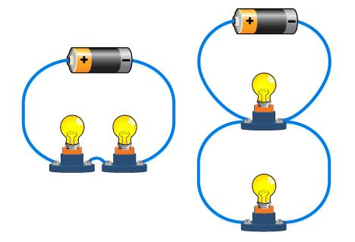

...........................................

...........................................



**10**

**السؤال الثالث أ- ( اضع الكلمات التالية في مكانها المناسب):**

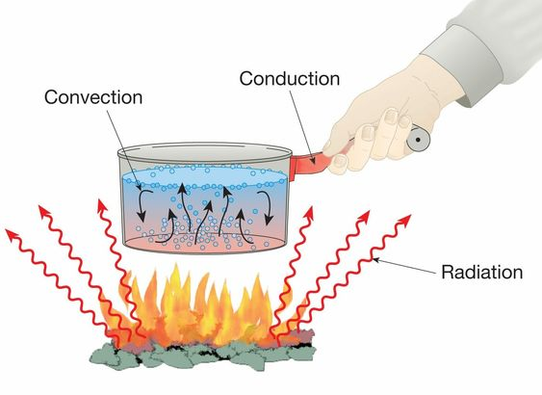

**التوصيل الحراري**

**الاشعاع الحراري**

**الحمل الحراري**



**ب- أُكمل الفراغات التالية بما يناسبها:**

1. يقاس الوزن باستخدام ............................ ووحدة قياسه ........................
2. من دلائل حدوث التغير الكيميائي ...........................................................
3. ........................................................................... قوة تعيق حركة الاجسام.
4. يحدث البرق بسبب تفريغ .........................................................................

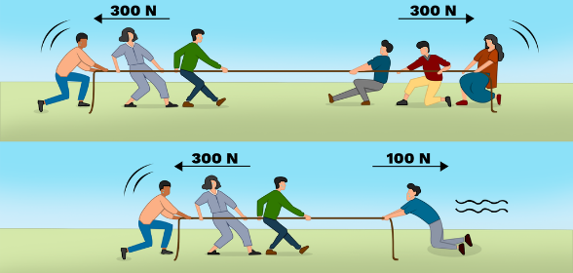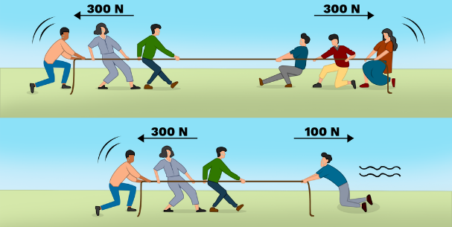

لا يتحرك الحبل لأن

.................................................

يتحرك الحبل باتجاه القوة .....................................

وهي قوى .............................................

**الشخص الوحيد الذي يمكن ان يقرر نجاحك هو أنت**

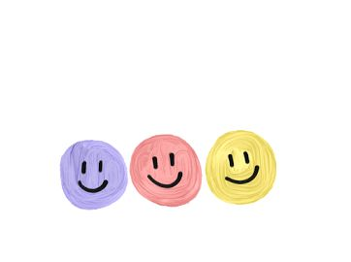

انتهت الأسئلة

دعواتي لكن بالتوفيق والنجاح

**المعلمة:** أمل الزهراني